# **טכנולוגיות אינטרנט מתקדמות - 61776 (WEB)**

**הגשת פרויקט**

**להגשה עד 16.2.25 בשעה 23:59**

**Link to Github :** [**https://github.com/goodpvp90/Crypi**](https://github.com/goodpvp90/Crypi)

**Link to Crypi :** [**https://cryptoproject-jub8.vercel.app/**](https://cryptoproject-jub8.vercel.app/)

1. עליכם להמשיך את בניית האתר לפי האלמנטים המתקדמים שלמדתם
2. יש למנות מהנדס מערכת בכל צוות, אשר יהיה אחראי על הגדרת והקצאת המשימות בתרגיל זה.  
   נא לרשום את שם הסטודנט בתרגיל זה. על מהנדס המערכת לכתוב כיצד נעשתה חלוקת העבודה מול הצוות, מה היו המשימות של כל חבר צוות, האם היה ממשק בין חברי הצוות, והאם המשימות מולאו:

|  |  |  |
| --- | --- | --- |
| **שם חבר הצוות** | **משימות שהוקצו** | **משימות שהושלמו** |
| נדיר יעקב | אופטימיזציה לweb socket | כן 😊 |
| אלדר גפרוב | Dark Mode | כן 😊 |
| בן זכאי | מעבר על ארכיטקטורה נכונה | כן 😊 |
| רואי בר | תיקון רספונסיבי באתר | כן 😊 |

2. הציגו רשימת דרישות פונקציונליות ולא פונקציונליות (בנפרד, יש לסווג דרישות לא פונקציונליות לפי wikipedia NFR).

|  |  |  |
| --- | --- | --- |
| **#** | **סוג** | **תיאור** |
|  | FR | המערכת תציג מחירים בזמן אמת של מטבעות קריפטו נבחרים |
|  | FR | המערכת תאפשר צפייה בגרף היסטורי של מחירי המטבעות |
|  | FR | המערכת תאפשר בחירת טווח זמן לצפייה בנתונים היסטוריים (1 יום, חודש, שנה, 5 שנים) |
|  | FR | המערכת תציג מידע מפורט על כל מטבע (שם, סמל, תיאור) |
|  | FR | המערכת תציג גרף מחירים (Live Graph) המתעדכן בזמן אמת |
|  | FR | המערכת תאפשר מעבר בין מצב תצוגה (Dark/Light mode) |
|  | FR | המערכת תשמור את העדפת מצב התצוגה של המשתמש (Dark/Light) |
|  | FR | המערכת תאפשר ניווט בין Home,About us, {Coin} Page, Dashboard |
|  | NFR - Usability | המערכת תהיה נגישה ומותאמת למכשירים ניידים (Responsive) |
|  | NFR - Reliability | המערכת תציג הודעות שגיאה ברורות במקרה של כשל בטעינת נתונים |
|  | NFR - Scalability | המערכת תתמוך בהצגת 10 מטבעות קריפטו במקביל |
|  | NFR - Maintainability | המערכת בנויה בצורה מודולרית עם הפרדה ברורה בין קומפוננטות |
|  | NFR - Availability | המערכת זמינה 24/7 |
|  | NFR - Performance | המערכת שומרת רק את 20 הנקודות האחרונות בגרף החי לביצועים אופטימליים |
|  | FR | המערכת תציג אחוז שינוי במחיר המטבע על פני תקופה נבחרת |
|  | FR | המערכת תציג מידע על הצוות מאחורי הפרויקט כולל קישורים לפרופיל LinkedIn |
|  | FR | המערכת תאפשר ניווט חזרה לדף הבית באמצעות אייקון Home |
|  | FR | המערכת תציג כותרת דינמית המשתנה בהתאם לדף הנוכחי |
|  | FR | המערכת תציג נתוני Open, High, Low, Close לכל מטבע |
|  | NFR - Reliability | המערכת תכלול מנגנון reconnect אוטומטי לחיבור WebSocket במקרה של ניתוק |
|  | NFR | המערכת תספק אנימציות hover על כרטיסי מטבעות להגברת אינטראקטיביות |
|  | NFR - Reliability | המערכת תשמור על עקביות בתצוגת מספרים עשרוניים (2 ספרות אחרי הנקודה) |
|  | FR | המערכת תשלוף ממסד הנתונים MongoDB את שם המטבע והתיאור שלו. |

3. מבנה ואינטראקציה:  
 א. הציגו ארכיטקטורה מעודכנת של האתר (תרשים הכולל את האלמנטים המרכזיים)

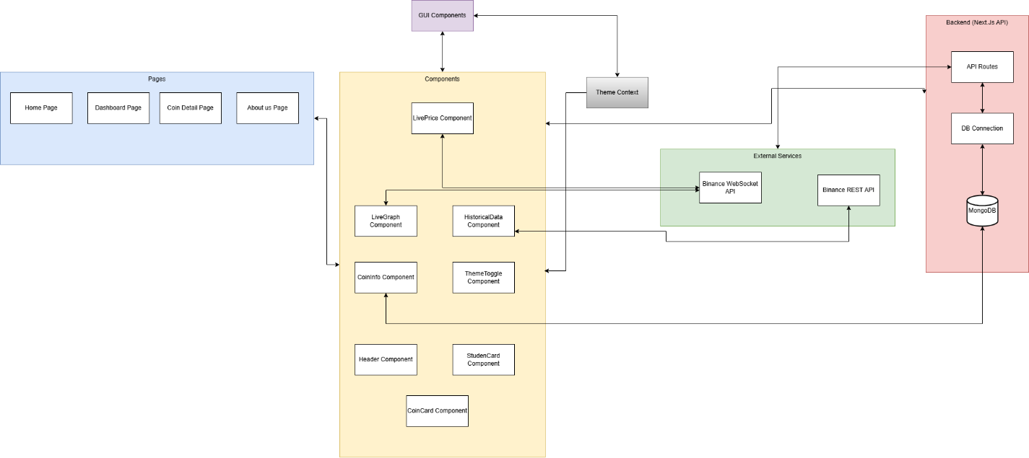

ב.הציגו דיאגרמת use case המתארת את השימוש באתר.

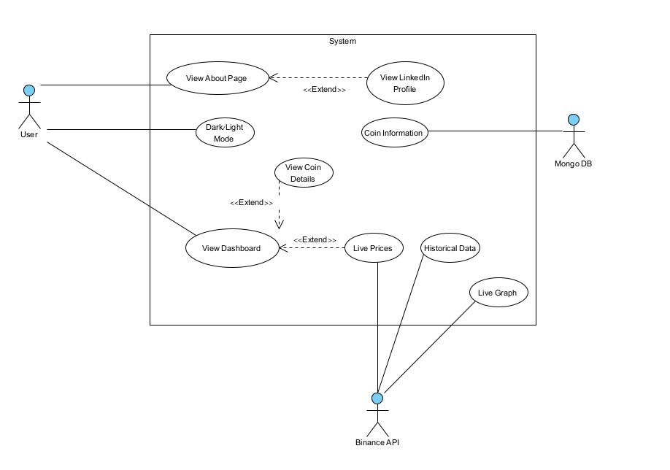

4. יש להציג מבנה סופי של האתר שלכם:

א. האתר ימומש ב -react/preact/Next, וכן שימוש ב Tailwind - נא להציג דיאגרמה המתארת את התיקיות והקבצים השונים. יש לפרט את הקומפוננטות השונות.

**Pages**:

* index.js: דף הבית
* dashboard.js: לוח מחוונים
* about.js: דף אודות
* coin/[symbol].js: דף פרטי מטבע דינמי
* api/*: נקודות קצה של ה-API

**Components**:

* CoinCard.js: כרטיס מטבע בלוח המחוונים
* CoinInfo.js: מידע מפורט על מטבע
* Header.js: כותרת עליונה
* HistoricalData.js: נתונים היסטוריים וגרפים
* LiveGraph.js: גרף מחירים בזמן אמת
* LivePrice.js: מחיר בזמן אמת
* StudentCard.js: כרטיס מידע על חבר צוות
* ThemeToggle.js: כפתור החלפת ערכת נושא

**Context**:

* ThemeContext.js: ניהול מצב תצוגה (Dark/Light)

**Lib**:

* mongodb.js: התחברות למסד הנתונים

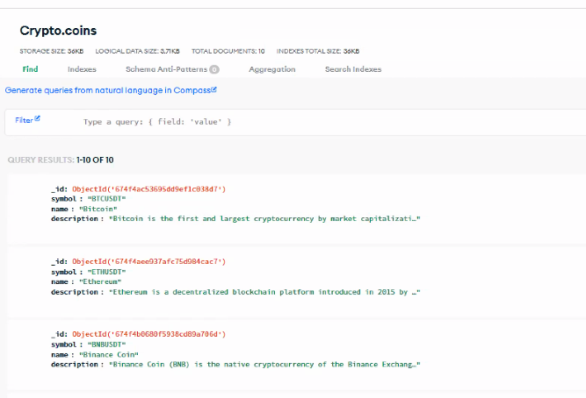ב. יש לפרט את פריטי המידע - יש להשתמש במידע אמיתי ורלוונטי לפרויקט שלכם (בשליפה ממסד נתונים חיצוני או מ - API). יש להראות דיאגרמת מבנה DB.

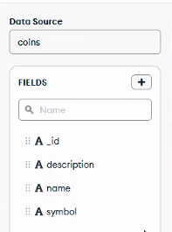

5. יש להגיש תיק למתכנת:

**מצ"ב קובץ Programmer_Book_Crypi**

6. יש להגיש תיק משתמש

**מצ"ב קובץ User_Book_Crypi**

יש להגיש את כל התוצרים :

* GIt repository - קישור (הריפו שפתחתם לצוות)
* Git Pages - קישור
* **הגשה בתיבת ההגשה במוודל – "הגשת פרויקט**"- נא להגיש שם את קובץ הפרויקט הכולל מענה לשאלות 1-6

בנוסף, יש לוודא כי תיקיית ה- GIT ציבורית וכוללת את כל הקבצים של הפרויקט, כולל המסמכים, המצגת וכן הוראות הרצה.

הנחיות הגשה:

1.באחריותכם לוודא שהגשתם את כל התוצרים כנדרש ושהם הגיעו ליעדם.

לא תתאפשר בדיקה מחודשת של העבודה עקב טעויות בעת ההגשה!

2 .יש להגיש את התרגיל בקבוצות שהוגדרו בקורס.

3 .יש להגיש את התוצר הסופי של מסמך הפרויקט בפורמט WORD שייכלל בריפו של הפרויקט.

4.ניתן להפנות שאלות במייל לצוות הקורס, נא לשלוח שאלות לכלל הצוות . נא לציין את שם הקורס.

**שימו לב – יש לכלול בתחילת העבודה דף שער כמפורט למטה:**

# יש לכלול בתחילת מסמך הפרויקט את דף השער הבא: **טכנולוגיות אינטרנט מתקדמות - 61776 (WEB)**

**הגשת פרויקט**

**<שם הפרויקט> < קוד הפרויקט><מס קבוצה>**

|  |  |
| --- | --- |
| **שם חבר.ת הצוות** | **תז** |
|  |  |
|  |  |
|  |  |
|  |  |

<תקציר הפרויקט - עד חצי עמוד- פונקציונליות מרכזיות לפי משתמשים>

< מימוש-שמות הטכנולוגיות המרכזיות בכל אחד מהחלקים -/styling/db/ Backend/frontend>

<קישור לתיקיית גיט ציבורי>

<קישור לאתר>